**Одузимање 40 -17**

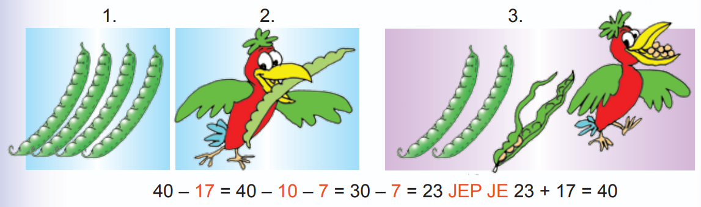

**1.**

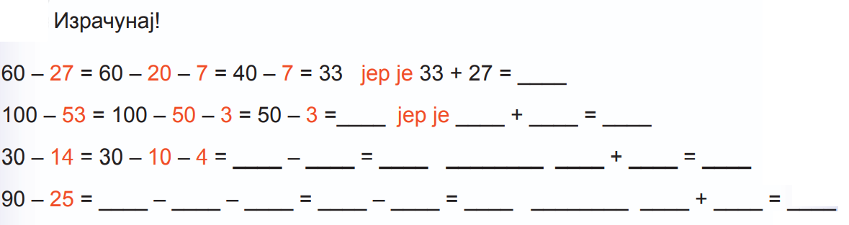

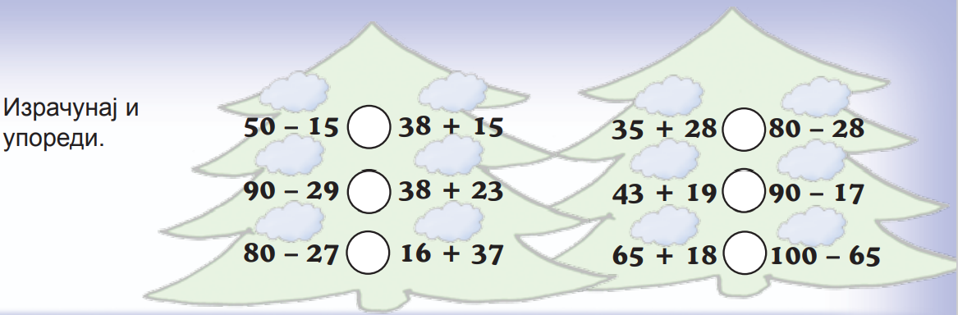

**2.**

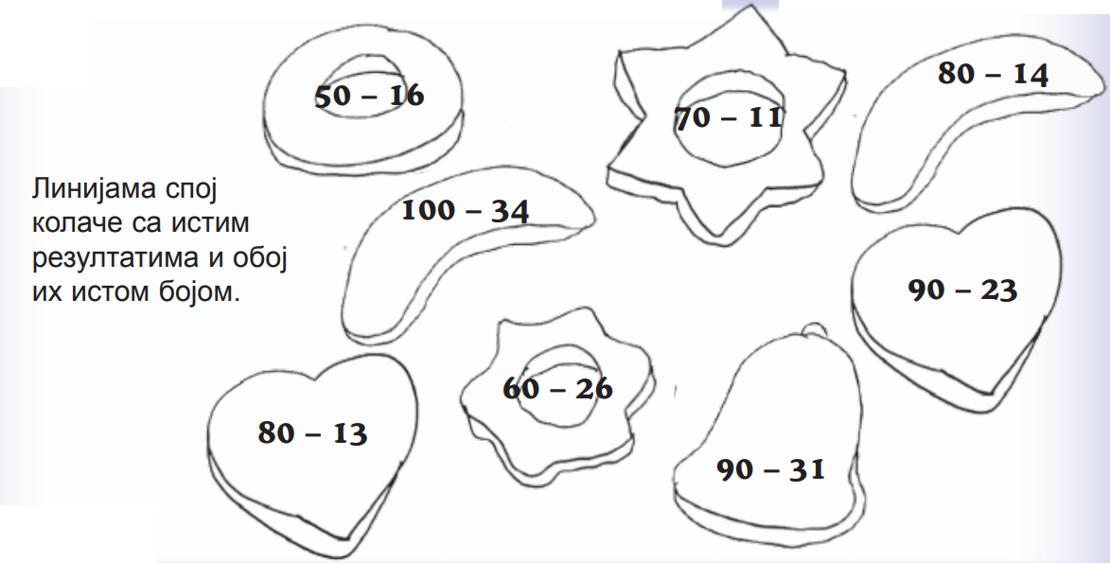

**3.**